BỘ ĐỀ KIỂM TRA THEO CHƯƠNG  VẬT LÍ 12 – CHƯƠNG TRÌNH GDPT 2018  ——————— | ĐỀ KIỂM TRA ĐÁNH GIÁ NĂNG LỰC  Môn: VẬT LÍ – Lớp 12  Thời gian làm bài: 50 phút

ĐỀ KIỂM TRA CHƯƠNG II – ĐỀ SỐ 03 – HƯỚNG DẪN GIẢI CHI TIẾT
Chương II – Khí lí tưởng
Mã đề: C2-03 | Cấu trúc: 18 câu trắc nghiệm + 4 câu đúng/sai + 6 câu trả lời ngắn (28 câu, 40 lệnh hỏi)
CÁCH TÍNH ĐIỂM THEO QUY ĐỊNH HIỆN HÀNH
• Phần I: mỗi câu trả lời đúng được 0,25 điểm (18 câu → 4,5 điểm).
• Phần II: mỗi câu gồm 4 ý; đúng 1 ý được 0,10 điểm, đúng 2 ý được 0,25 điểm, đúng 3 ý được 0,50 điểm, đúng cả 4 ý được 1,00 điểm (4 câu → 4,0 điểm).
• Phần III: mỗi câu trả lời đúng được 0,25 điểm (6 câu → 1,5 điểm).
• Tổng điểm toàn bài: 10,0 điểm.

Cho biết: hằng số khí lí tưởng R = 8,31 J/(mol·K); hằng số Boltzmann k_{B} = 1,38·10⁻²³ J/K; số Avogadro N_{A} = 6,02·10²³ mol⁻¹; áp suất khí quyển chuẩn p₀ = 1,0·10⁵ Pa ≈ 76 cmHg; gia tốc trọng trường g = 10 m/s². Khi đổi sang thang Kelvin lấy T = t + 273 (trừ khi đề nói rõ dùng 273,15). Mọi chất khí trong đề đều được coi là khí lí tưởng.

BẢNG ĐÁP ÁN
Phần I – Trắc nghiệm nhiều phương án lựa chọn
Câu | 1 | 2 | 3 | 4 | 5 | 6 | 7 | 8 | 9
Đáp án | B | A | C | D | D | C | D | D | A

Câu | 10 | 11 | 12 | 13 | 14 | 15 | 16 | 17 | 18
Đáp án | B | B | A | C | B | C | A | D | A

Phần II – Trắc nghiệm đúng/sai (ghi theo thứ tự bốn ý a, b, c, d)
Câu | 1 | 2 | 3 | 4
Đáp án | ĐSĐS | SĐSĐ | SĐSĐ | ĐSĐS

Phần III – Trả lời ngắn
Câu | 1 | 2 | 3 | 4 | 5 | 6
Đáp án | 1,67 | 17,6 | 2,49 | 4,5 | 5,0 | 578

PHẦN I – HƯỚNG DẪN GIẢI CHI TIẾT
Câu 1. Phương trình p₁V₁/T₁ = p₂V₂/T₂ được áp dụng cho
Đáp án: B. một lượng khí lí tưởng xác định, tức khối lượng khí không đổi.
Lời giải: Phương trình trạng thái được suy ra từ pV = nRT với n giữ nguyên, nên chỉ đúng khi lượng khí không đổi. Nếu có khí ra vào thì phải dùng trực tiếp pV = nRT cho từng trạng thái. Khí thực chỉ tuân theo gần đúng và chỉ khi áp suất không quá lớn, nhiệt độ không quá thấp.
Câu 2. Áp suất khí quyển chuẩn 1 atm tương đương với
Đáp án: A. 76 cmHg.
Lời giải: 1 atm = 760 mmHg = 76 cmHg = 1,013·10⁵ Pa. Cần cẩn thận khi đổi giữa mmHg và cmHg vì đây là chỗ rất hay nhầm trong các bài toán ống chữ U.
Câu 3. Gọi N là số phân tử khí chứa trong thể tích V, m₀ là khối lượng một phân tử và v̄² là trung bình của bình phương tốc độ phân tử. Áp suất của chất khí được tính theo mô hình động học phân tử bằng biểu thức
Đáp án: C. p = (1/3)·(N/V)·m₀·v̄².
Lời giải: Công thức áp suất theo mô hình động học phân tử là p = (1/3)·(N/V)·m₀·v̄², cũng viết được thành p = (1/3)ρv̄² với ρ là khối lượng riêng của khí. Từ đó suy ra p = (2/3)·(N/V)·W̄: áp suất bằng hai phần ba tích của mật độ phân tử với động năng tịnh tiến trung bình của một phân tử.
Câu 4. Trong một quá trình đẳng nhiệt của lượng khí lí tưởng xác định, đại lượng nào sau đây được bảo toàn?
Đáp án: D. Tích pV.
Lời giải: Định luật Boyle: pV = hằng số trong quá trình đẳng nhiệt. Thương V/T là hằng số trong quá trình đẳng áp, còn p/T là hằng số trong quá trình đẳng tích.
Câu 5. Hình vẽ là chu trình biến đổi của một lượng khí lí tưởng. Quá trình (1) → (2) là
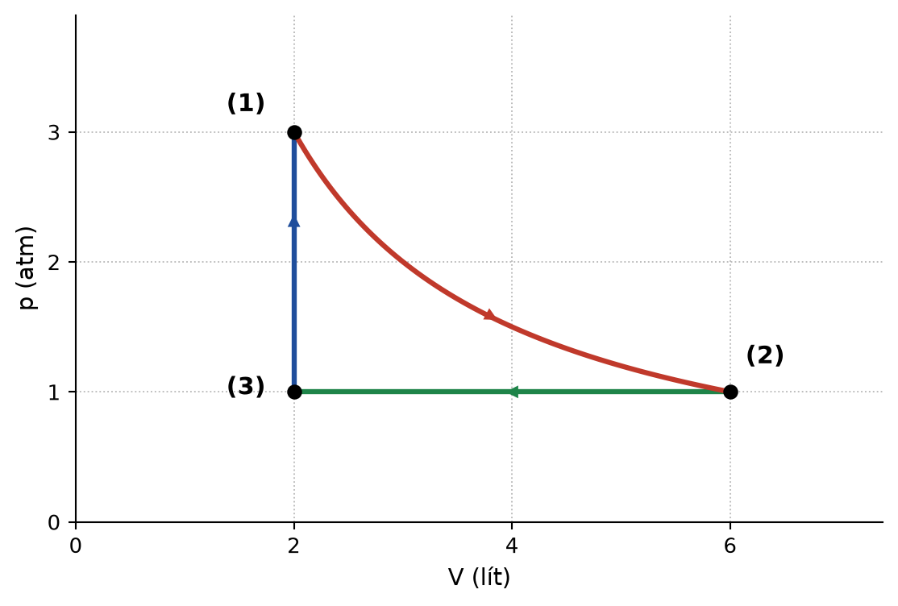
Đáp án: D. quá trình đẳng nhiệt.
Lời giải: Đoạn (1) → (2) là một nhánh hypebol trong hệ (p, V) và thoả mãn p₁V₁ = 3 × 2 = 6 = p₂V₂ = 1 × 6 (atm·lít). Tích pV không đổi chính là dấu hiệu của quá trình đẳng nhiệt.
Câu 6. Vẫn với chu trình trong hình vẽ đó, so với nhiệt độ ở trạng thái (1) thì nhiệt độ ở trạng thái (3)
Đáp án: C. nhỏ hơn 3 lần.
Lời giải: Trạng thái (1) và (3) có cùng thể tích 2 lít nhưng áp suất lần lượt là 3 atm và 1 atm. Với V không đổi, p tỉ lệ thuận với T nên T₃/T₁ = p₃/p₁ = 1/3, tức T₃ nhỏ hơn T₁ ba lần. (Cũng có thể so sánh tích pV: 6 so với 2.)
Câu 7. Khi bơm xe đạp, thể tích của khối khí trong bơm giảm nhưng áp suất tăng lên. Giải thích theo mô hình động học phân tử là
Đáp án: D. mật độ phân tử tăng nên số va chạm lên một đơn vị diện tích thành bơm trong một giây tăng.
Lời giải: Áp suất khí sinh ra từ các va chạm của phân tử lên thành bình; nó phụ thuộc vào mật độ phân tử N/V và động năng trung bình của mỗi phân tử. Khi nén, mật độ tăng nên tần suất va chạm tăng và áp suất tăng. Kích thước phân tử là đại lượng không đổi.
Câu 8. Hình vẽ là một ống chữ U tiết diện đều chứa thuỷ ngân; nhánh trái kín giam một cột khí, nhánh phải hở ra khí quyển. Mực thuỷ ngân ở nhánh hở cao hơn nhánh kín một đoạn h. Áp suất của cột khí bị giam (tính theo cmHg) bằng
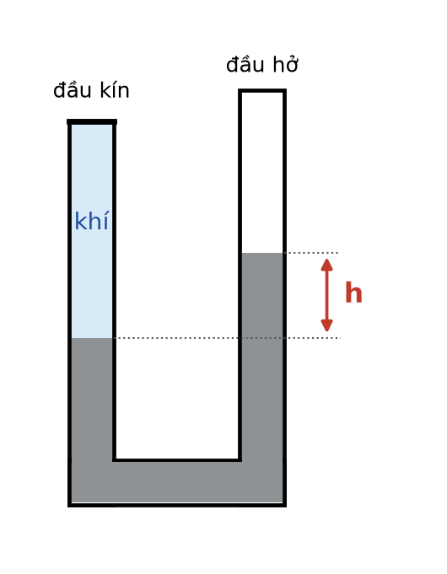
Đáp án: D. p₀ + h.
Lời giải: Xét mặt phẳng ngang đi qua mực thuỷ ngân THẤP hơn (ở nhánh kín). Áp suất tại đó tính từ phía nhánh kín là p_{khí}; tính từ phía nhánh hở là p₀ cộng với áp suất của cột thuỷ ngân cao h. Cân bằng cho p_{khí} = p₀ + h. Vì mực bên nhánh hở cao hơn nên khí bị giam có áp suất LỚN hơn khí quyển.
Câu 9. Hai bình có cùng thể tích, chứa hai chất khí khác nhau ở cùng áp suất và cùng nhiệt độ. Khi đó
Đáp án: A. số phân tử khí trong hai bình bằng nhau.
Lời giải: Từ pV = nRT: cùng p, V, T thì n bằng nhau, do đó số phân tử N = n·N_{A} cũng bằng nhau (định luật Avogadro). Khối lượng thì khác nhau vì khối lượng mol của hai khí khác nhau; do cùng thể tích nên khối lượng riêng cũng khác nhau; và ở cùng nhiệt độ, khí nhẹ hơn có tốc độ trung bình lớn hơn.
Câu 10. Khí thực chỉ tuân theo gần đúng các định luật chất khí khi
Đáp án: B. áp suất không quá lớn và nhiệt độ không quá thấp.
Lời giải: Mô hình khí lí tưởng bỏ qua thể tích riêng của phân tử và lực tương tác giữa chúng. Hai điều này chỉ hợp lí khi các phân tử ở xa nhau, tức khi khí loãng: áp suất không quá lớn và nhiệt độ không quá thấp. Gần điểm hoá lỏng, lực hút giữa các phân tử trở nên quan trọng và mô hình sai lệch mạnh.
Câu 11. Trong ống chữ U ở hình vẽ, áp suất khí quyển là p₀ = 75 cmHg và độ chênh lệch mực thuỷ ngân là h = 12 cm. Áp suất của cột khí bị giam bằng
Đáp án: B. 87 cmHg.
Lời giải: Vì mực thuỷ ngân ở nhánh hở cao hơn nhánh kín nên áp suất khí bị giam lớn hơn áp suất khí quyển:
p = p₀ + h = 75 + 12 = 87 cmHg.
Kết quả 63 cmHg ứng với việc nhầm chiều chênh lệch.
Câu 12. Vẫn với chu trình trong hình vẽ ở Câu 5. Biết ở trạng thái (1) khí có p₁ = 3,0 atm, V₁ = 2,0 lít và T₁ = 600 K. Nhiệt độ của khí ở trạng thái (3) là
Đáp án: A. 200 K.
Lời giải: Trạng thái (3) có p₃ = 1,0 atm, V₃ = 2,0 lít.
Áp dụng phương trình trạng thái: T₃ = T₁ × (p₃V₃)/(p₁V₁) = 600 × (1,0 × 2,0)/(3,0 × 2,0) = 600 × 2/6 = 200 K.
(Trạng thái (2) cũng có nhiệt độ 600 K vì (1) → (2) là quá trình đẳng nhiệt.)
Câu 13. Dùng một bơm tay có thể tích mỗi lần bơm là 250 cm³ để bơm không khí ở áp suất 1,0·10⁵ Pa vào một quả bóng có thể tích 2,0 lít, ban đầu đã chứa không khí ở đúng áp suất 1,0·10⁵ Pa. Coi thể tích bóng và nhiệt độ không đổi. Sau 20 lần bơm, áp suất khí trong bóng là
Đáp án: C. 3,5·10⁵ Pa.
Lời giải: Ở nhiệt độ không đổi, tổng tích pV của lượng khí được bảo toàn.
Khí có sẵn trong bóng: 1,0·10⁵ × 2,0 = 2,0·10⁵ (Pa·lít).
Khí bơm thêm: 20 × 1,0·10⁵ × 0,250 = 5,0·10⁵ (Pa·lít).
Tổng lượng khí nằm gọn trong 2,0 lít của quả bóng:
p × 2,0 = 2,0·10⁵ + 5,0·10⁵ = 7,0·10⁵ ⇒ p = 3,5·10⁵ Pa.
Sai lầm thường gặp là quên phần không khí đã có sẵn trong bóng, dẫn tới kết quả 2,5·10⁵ Pa.
Câu 14. Một bình kín dung tích 10 lít chứa 2,0 g khí hydrogen (khối lượng mol 2,0 g/mol) ở 27 °C. Áp suất của khí trong bình xấp xỉ
Đáp án: B. 2,49·10⁵ Pa.
Lời giải: n = m/M = 2,0/2,0 = 1,0 mol; V = 10·10⁻³ m³; T = 300 K.
p = nRT/V = (1,0 × 8,31 × 300)/0,010 = 2493/0,010 = 2,493·10⁵ Pa ≈ 2,49·10⁵ Pa.
Câu 15. Một lượng khí lí tưởng ở 300 K, áp suất 1,0·10⁵ Pa và thể tích 3,0 lít được nén đẳng nhiệt xuống còn 1,0 lít, sau đó được đun nóng đẳng tích tới 600 K. Áp suất của khí ở cuối quá trình là
Đáp án: C. 6,0·10⁵ Pa.
Lời giải: Giai đoạn 1 (đẳng nhiệt): p′ = p₁V₁/V₂ = 1,0·10⁵ × 3,0/1,0 = 3,0·10⁵ Pa.
Giai đoạn 2 (đẳng tích, 300 K → 600 K): p₂ = p′ × 600/300 = 6,0·10⁵ Pa.
Câu 16. Một ống thuỷ tinh dài 60 cm, một đầu kín, đặt nằm ngang. Trong ống có một cột thuỷ ngân dài 10 cm ngăn cột khí kín dài 20 cm với không khí bên ngoài. Áp suất khí quyển là 75 cmHg. Áp suất của cột khí bị giam bằng
Đáp án: A. 75 cmHg.
Lời giải: Ống đặt NẰM NGANG nên cột thuỷ ngân không đè lên khí theo phương thẳng đứng: trọng lượng của nó được thành ống đỡ. Áp suất truyền qua cột thuỷ ngân theo phương ngang không thay đổi, nên p_{khí} = p₀ = 75 cmHg. Chỉ khi dựng ống thẳng đứng mới phải cộng hoặc trừ chiều dài cột thuỷ ngân.
Câu 17. Vẫn với chiếc ống trong Câu 16. Nếu dựng ống thẳng đứng với đầu KÍN Ở TRÊN (nhiệt độ không đổi) thì chiều dài cột khí bị giam xấp xỉ
Đáp án: D. 23,1 cm.
Lời giải: Khi đầu kín ở trên, cột thuỷ ngân nằm phía dưới cột khí; trọng lượng của nó kéo xuống nên áp suất khí giảm:
p₂ = p₀ − 10 = 75 − 10 = 65 cmHg.
Nhiệt độ không đổi nên p₁ℓ₁ = p₂ℓ₂ (tiết diện đều):
ℓ₂ = 75 × 20/65 ≈ 23,1 cm. Áp suất giảm nên cột khí dài ra, phù hợp với kết quả.
Câu 18. Một bình kín thể tích không đổi chứa khí ở 27 °C, áp suất 3,0·10⁵ Pa. Người ta lấy ra một phần tư khối lượng khí trong bình, đồng thời hạ nhiệt độ xuống −23 °C. Áp suất khí còn lại trong bình là
Đáp án: A. 1,88·10⁵ Pa.
Lời giải: Thể tích không đổi nên từ pV = nRT suy ra p tỉ lệ thuận với tích n·T.
Số mol còn lại: 3/4 số mol ban đầu. Nhiệt độ: T₂ = −23 + 273 = 250 K, T₁ = 300 K.
p₂ = 3,0·10⁵ × (3/4) × (250/300) = 3,0·10⁵ × 0,75 × 0,8333 ≈ 1,88·10⁵ Pa.
Nếu chỉ tính một trong hai yếu tố sẽ ra 2,25·10⁵ Pa hoặc 2,50·10⁵ Pa — đó là các phương án nhiễu.

PHẦN II – HƯỚNG DẪN GIẢI CHI TIẾT
Câu 1. Một lượng khí lí tưởng thực hiện chu trình như hình vẽ. Ở trạng thái (1) khí có p₁ = 3,0 atm, V₁ = 2,0 lít và T₁ = 600 K.
Đáp án: ĐSĐS
a) Quá trình (1) → (2) là quá trình đẳng nhiệt, trong đó khí dãn nở. → ĐÚNG
Giải thích: p₁V₁ = 3,0 × 2,0 = 6,0 và p₂V₂ = 1,0 × 6,0 = 6,0 (atm·lít), tích pV không đổi nên đây là quá trình đẳng nhiệt. Thể tích tăng từ 2,0 lên 6,0 lít nên khí dãn nở.
b) Ở trạng thái (2), nhiệt độ của khí là 200 K. → SAI
Giải thích: Quá trình (1) → (2) là đẳng nhiệt nên T₂ = T₁ = 600 K. Giá trị 200 K là nhiệt độ của trạng thái (3) chứ không phải (2).
c) Quá trình (2) → (3) là quá trình đẳng áp, khí bị nén và nhiệt độ giảm còn 200 K. → ĐÚNG
Giải thích: Trên đồ thị, (2) → (3) là đoạn nằm ngang ở p = 1,0 atm nên đẳng áp; thể tích giảm từ 6,0 xuống 2,0 lít nên khí bị nén.
Đẳng áp: T₃ = T₂·V₃/V₂ = 600 × 2,0/6,0 = 200 K.
d) Quá trình (3) → (1) là quá trình đẳng tích, trong đó khí toả nhiệt. → SAI
Giải thích: Đúng là đẳng tích (đoạn thẳng đứng tại V = 2,0 lít), nhưng nhiệt độ TĂNG từ 200 K lên 600 K. Đẳng tích nên A = 0, do đó ΔU = Q > 0: khí NHẬN nhiệt chứ không toả nhiệt.
Câu 2. Hình vẽ là một ống chữ U tiết diện đều chứa thuỷ ngân; nhánh trái kín giam một cột khí dài 20 cm, nhánh phải hở. Mực thuỷ ngân ở nhánh hở cao hơn nhánh kín một đoạn h = 12 cm. Áp suất khí quyển p₀ = 75 cmHg; nhiệt độ không đổi trong các ý a, b, c.
Đáp án: SĐSĐ
a) Áp suất của cột khí bị giam là 63 cmHg. → SAI
Giải thích: Mực thuỷ ngân ở nhánh HỞ cao hơn, nghĩa là khí bị giam phải đẩy được cả cột thuỷ ngân dư đó, tức áp suất của nó LỚN hơn khí quyển:
p = p₀ + h = 75 + 12 = 87 cmHg. Giá trị 63 cmHg = 75 − 12 ứng với trường hợp ngược lại (mực bên kín cao hơn).
b) Nếu đổ thêm thuỷ ngân vào nhánh hở thì cột khí bị giam ngắn lại. → ĐÚNG
Giải thích: Đổ thêm thuỷ ngân làm mực bên nhánh hở dâng lên, độ chênh h tăng, nên áp suất tác dụng lên cột khí tăng. Ở nhiệt độ không đổi, p tăng thì V giảm (định luật Boyle), tức cột khí ngắn lại.
c) Nếu áp suất khí quyển giảm còn 74 cmHg thì cột khí bị giam ngắn lại. → SAI
Giải thích: Áp suất khí quyển giảm làm áp suất tác dụng lên cột khí giảm theo, nên cột khí phải DÀI RA chứ không ngắn lại. (Khi khí dãn ra, thuỷ ngân bị đẩy sang nhánh hở nên h cũng thay đổi, nhưng chiều biến đổi của thể tích thì vẫn là tăng.)
d) Nếu đun nóng cột khí bị giam thì độ chênh lệch mực thuỷ ngân h tăng lên. → ĐÚNG
Giải thích: Đun nóng làm khí dãn ra, đẩy mực thuỷ ngân ở nhánh kín xuống và dồn thuỷ ngân sang nhánh hở làm mực bên đó dâng lên. Cả hai chuyển động đều làm độ chênh lệch h tăng.
Câu 3. Hình vẽ mô tả một bình khí nén dung tích 20 lít chứa khí ở 15·10⁵ Pa và 300 K, được nối với một lốp xe dung tích 8,0 lít đang chứa khí cùng loại ở 1,0·10⁵ Pa và 300 K. Mở van cho tới khi áp suất hai bên bằng nhau; nhiệt độ luôn giữ 300 K và thể tích lốp coi như không đổi.
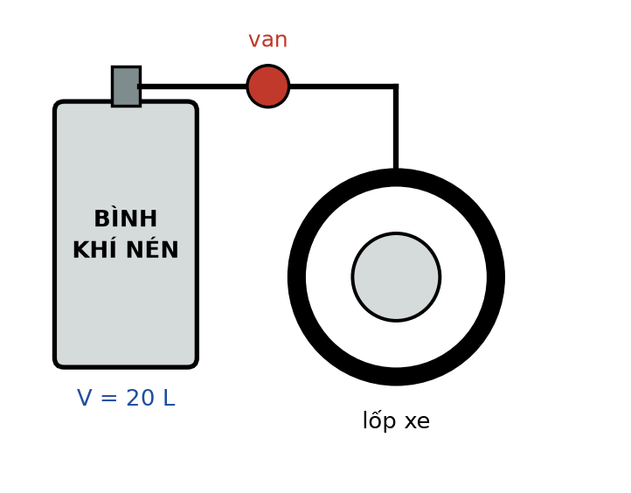
Đáp án: SĐSĐ
a) Sau khi mở van, khối lượng khí trong bình bằng khối lượng khí trong lốp. → SAI
Giải thích: Sau khi mở van, hai phần khí có cùng áp suất và cùng nhiệt độ nên khối lượng của chúng tỉ lệ thuận với thể tích. Bình 20 lít chứa khối lượng gấp 20/8,0 = 2,5 lần lốp 8,0 lít, chứ không bằng nhau.
b) Áp suất chung sau khi mở van là 11·10⁵ Pa. → ĐÚNG
Giải thích: Ở nhiệt độ không đổi, tổng số mol bảo toàn kéo theo tổng tích pV bảo toàn:
p × 28 = 15·10⁵ × 20 + 1,0·10⁵ × 8,0 = 308·10⁵ ⇒ p = 11·10⁵ Pa.
c) Lượng khí đã chuyển từ bình sang lốp tương đương với 8,0 lít khí ở áp suất 15·10⁵ Pa. → SAI
Giải thích: Khí trong lốp có tích pV tăng từ 1,0·10⁵ × 8,0 = 8,0·10⁵ lên 11·10⁵ × 8,0 = 88·10⁵, tức tăng 80·10⁵ (Pa·lít). Quy về áp suất 15·10⁵ Pa thì lượng đó ứng với 80·10⁵/15·10⁵ ≈ 5,3 lít chứ không phải 8,0 lít.
d) Nếu sau đó để cả hệ ngoài nắng cho nhiệt độ tăng lên 330 K thì áp suất chung tăng lên 12,1·10⁵ Pa. → ĐÚNG
Giải thích: Tổng thể tích và tổng lượng khí không đổi nên hệ biến đổi đẳng tích:
p′ = 11·10⁵ × 330/300 = 12,1·10⁵ Pa.
Câu 4. Một xi lanh nằm ngang, hai đầu kín, được chia thành hai phần bằng nhau bởi một pit-tông mỏng, nhẹ, không ma sát. Mỗi phần dài 30 cm và chứa cùng một lượng khí lí tưởng ở 300 K, áp suất 1,0·10⁵ Pa.
Đáp án: ĐSĐS
a) Ban đầu áp suất khí ở hai bên bằng nhau nên pit-tông đứng yên. → ĐÚNG
Giải thích: Pit-tông nhẹ và không ma sát nên nó cân bằng khi và chỉ khi lực ép hai phía bằng nhau, tức áp suất hai bên bằng nhau. Điều kiện đó đang được thoả mãn.
b) Nếu đun nóng đồng thời cả hai phần lên 400 K thì pit-tông dịch sang phải và áp suất mỗi bên là 1,0·10⁵ Pa. → SAI
Giải thích: Hai phần khí giống hệt nhau và được đun như nhau nên chúng luôn có áp suất bằng nhau, pit-tông ĐỨNG YÊN. Thể tích mỗi bên không đổi nên đó là quá trình đẳng tích: p = 1,0·10⁵ × 400/300 ≈ 1,33·10⁵ Pa chứ không phải 1,0·10⁵ Pa.
c) Nếu chỉ đun nóng phần bên phải lên 400 K (giữ phần bên trái ở 300 K) thì pit-tông dịch sang trái khoảng 4,3 cm. → ĐÚNG
Giải thích: Gọi x là độ dịch chuyển về phía trái. Áp suất hai bên phải bằng nhau:
Trái (đẳng nhiệt 300 K): p = 1,0·10⁵ × 30/(30 − x).
Phải (300 K → 400 K): p = 1,0·10⁵ × [30/(30 + x)] × (400/300) = 1,0·10⁵ × 40/(30 + x).
Cho bằng nhau: 30(30 + x) = 40(30 − x) ⇒ 70x = 300 ⇒ x ≈ 4,3 cm.
d) Trong trường hợp của ý c, áp suất cuối cùng ở hai phần khác nhau. → SAI
Giải thích: Pit-tông nhẹ, không ma sát và đứng yên ở vị trí mới, nên điều kiện cân bằng buộc áp suất hai bên phải BẰNG nhau. Chính điều kiện này là phương trình dùng để tìm x.

PHẦN III – HƯỚNG DẪN GIẢI CHI TIẾT
Câu 1. Một lượng khí lí tưởng ở 27 °C, áp suất 1,0·10⁵ Pa và thể tích 5,0 lít được nén đẳng nhiệt xuống còn 2,0 lít, sau đó được làm lạnh đẳng tích tới −73 °C. Tính áp suất của khí ở cuối quá trình (theo 10⁵ Pa, làm tròn đến hàng phần trăm).
Đáp án: 1,67
Lời giải: Giai đoạn 1 (đẳng nhiệt): p′ = p₁V₁/V₂ = 1,0·10⁵ × 5,0/2,0 = 2,5·10⁵ Pa.
Giai đoạn 2 (đẳng tích): T₁ = 300 K, T₂ = −73 + 273 = 200 K.
p₂ = 2,5·10⁵ × 200/300 ≈ 1,67·10⁵ Pa.
Câu 2. Một ống thuỷ tinh một đầu kín, đặt nằm ngang, có cột khí bị giam dài 20 cm ngăn cách với bên ngoài bởi một cột thuỷ ngân dài 10 cm. Áp suất khí quyển là 75 cmHg. Dựng ống thẳng đứng với đầu kín ở DƯỚI (nhiệt độ không đổi). Tính chiều dài cột khí bị giam lúc đó (theo cm, làm tròn đến hàng phần mười).
Đáp án: 17,6
Lời giải: Khi nằm ngang: p₁ = 75 cmHg, ℓ₁ = 20 cm.
Khi dựng đứng đầu kín ở dưới, cột thuỷ ngân nằm phía TRÊN cột khí và đè xuống, nên áp suất khí tăng:
p₂ = p₀ + 10 = 85 cmHg.
Định luật Boyle (tiết diện đều nên V tỉ lệ với ℓ): ℓ₂ = p₁ℓ₁/p₂ = 75 × 20/85 ≈ 17,6 cm.
Áp suất tăng thì cột khí ngắn lại, kết quả phù hợp về mặt định tính.
Câu 3. Một bình kín dung tích 8,0 lít chứa 0,60 mol khí lí tưởng ở 127 °C. Tính áp suất của khí trong bình (theo 10⁵ Pa, làm tròn đến hàng phần trăm).
Đáp án: 2,49
Lời giải: T = 127 + 273 = 400 K; V = 8,0·10⁻³ m³.
p = nRT/V = (0,60 × 8,31 × 400)/(8,0·10⁻³) = 1994,4/0,0080 = 249 300 Pa ≈ 2,49·10⁵ Pa.
Câu 4. Một quả bóng bay chứa 4,0 lít khí helium ở mặt đất, nơi có áp suất 1,0·10⁵ Pa và nhiệt độ 300 K. Bóng bay lên tới nơi có áp suất 0,80·10⁵ Pa và nhiệt độ 270 K. Tính thể tích của bóng lúc đó (theo lít, làm tròn đến hàng phần mười).
Đáp án: 4,5
Lời giải: Phương trình trạng thái: V₂ = V₁ × (p₁/p₂) × (T₂/T₁)
V₂ = 4,0 × (1,0/0,80) × (270/300) = 4,0 × 1,25 × 0,90 = 4,5 lít.
Áp suất giảm làm bóng nở ra, nhiệt độ giảm lại kéo bóng co lại; ở đây tác dụng của áp suất mạnh hơn nên thể tích tăng.
Câu 5. Một bình dung tích 25 lít chứa khí ở áp suất 8,0·10⁵ Pa và 300 K. Người ta nối bình đó với một bình rỗng đã hút chân không có dung tích 15 lít, nhiệt độ luôn giữ 300 K. Tính áp suất chung của khí sau khi mở van (theo 10⁵ Pa, làm tròn đến hàng phần mười).
Đáp án: 5,0
Lời giải: Lượng khí và nhiệt độ không đổi, chỉ có thể tích tăng từ 25 lít lên 25 + 15 = 40 lít. Đây là quá trình đẳng nhiệt:
p₂ = p₁V₁/V₂ = 8,0·10⁵ × 25/40 = 5,0·10⁵ Pa.
Câu 6. Một lượng khí lí tưởng có khối lượng 8,0 g và khối lượng mol 32 g/mol được chứa trong bình 6,0 lít, áp suất 2,0·10⁵ Pa. Tính nhiệt độ của khí (theo K, làm tròn đến hàng đơn vị).
Đáp án: 578
Lời giải: Số mol: n = m/M = 8,0/32 = 0,25 mol.
Từ pV = nRT: T = pV/(nR) = (2,0·10⁵ × 6,0·10⁻³)/(0,25 × 8,31) = 1200/2,0775 ≈ 577,6 K ≈ 578 K.
----------- HẾT -----------

